Table of Contents
目的、大致效果预览 2
Github需要用到的板块 3
如何规范提交代码（任务发布到完成的全流程） 3
步骤速通 3
详细步骤 3
1. 在Issues中发布一个new issue 3
2. 开始工作，将project 中的issue移到in progress 5
3. 克隆到本地，切换分支 5
4. 在分支中开发 5
5. 开发完，本地分支合并到github分支 5
6. 提交pull request 6
7. 让其他人审核并通过 (审核人视角) 7
8. 将project中的issue移到done 8
9. 删除无用的分支 8
其他问题 9
1. 分支怎么命名（重要） 9
2. 多人开发时，合并代码容易出现的问题（重要） 9
3. Issues发布的任务的体量多少合适（重要） 10
4. Issues的checklist功能在哪 10
5. 如果任务（Issue）跨周怎么办 10
6. PR建错了怎么删 10
7. 分支可以共用吗 10
8. 分支什么时候删掉 10
其他注意事项 10
如何对指南中提到的功能进行练习 10

目的、大致效果预览
目的：任务可视化，了解所有人当前任务内容及进度

大致效果预览：

- 单个任务可视化的效果：
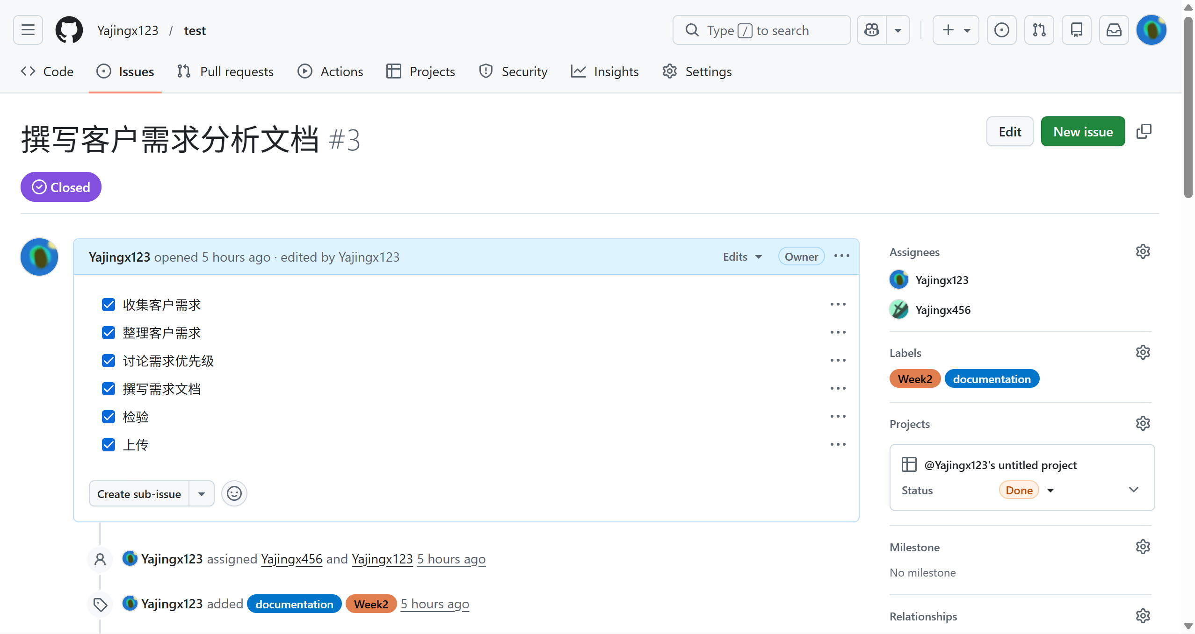

- 任务进度效果（这里只放了一个）：
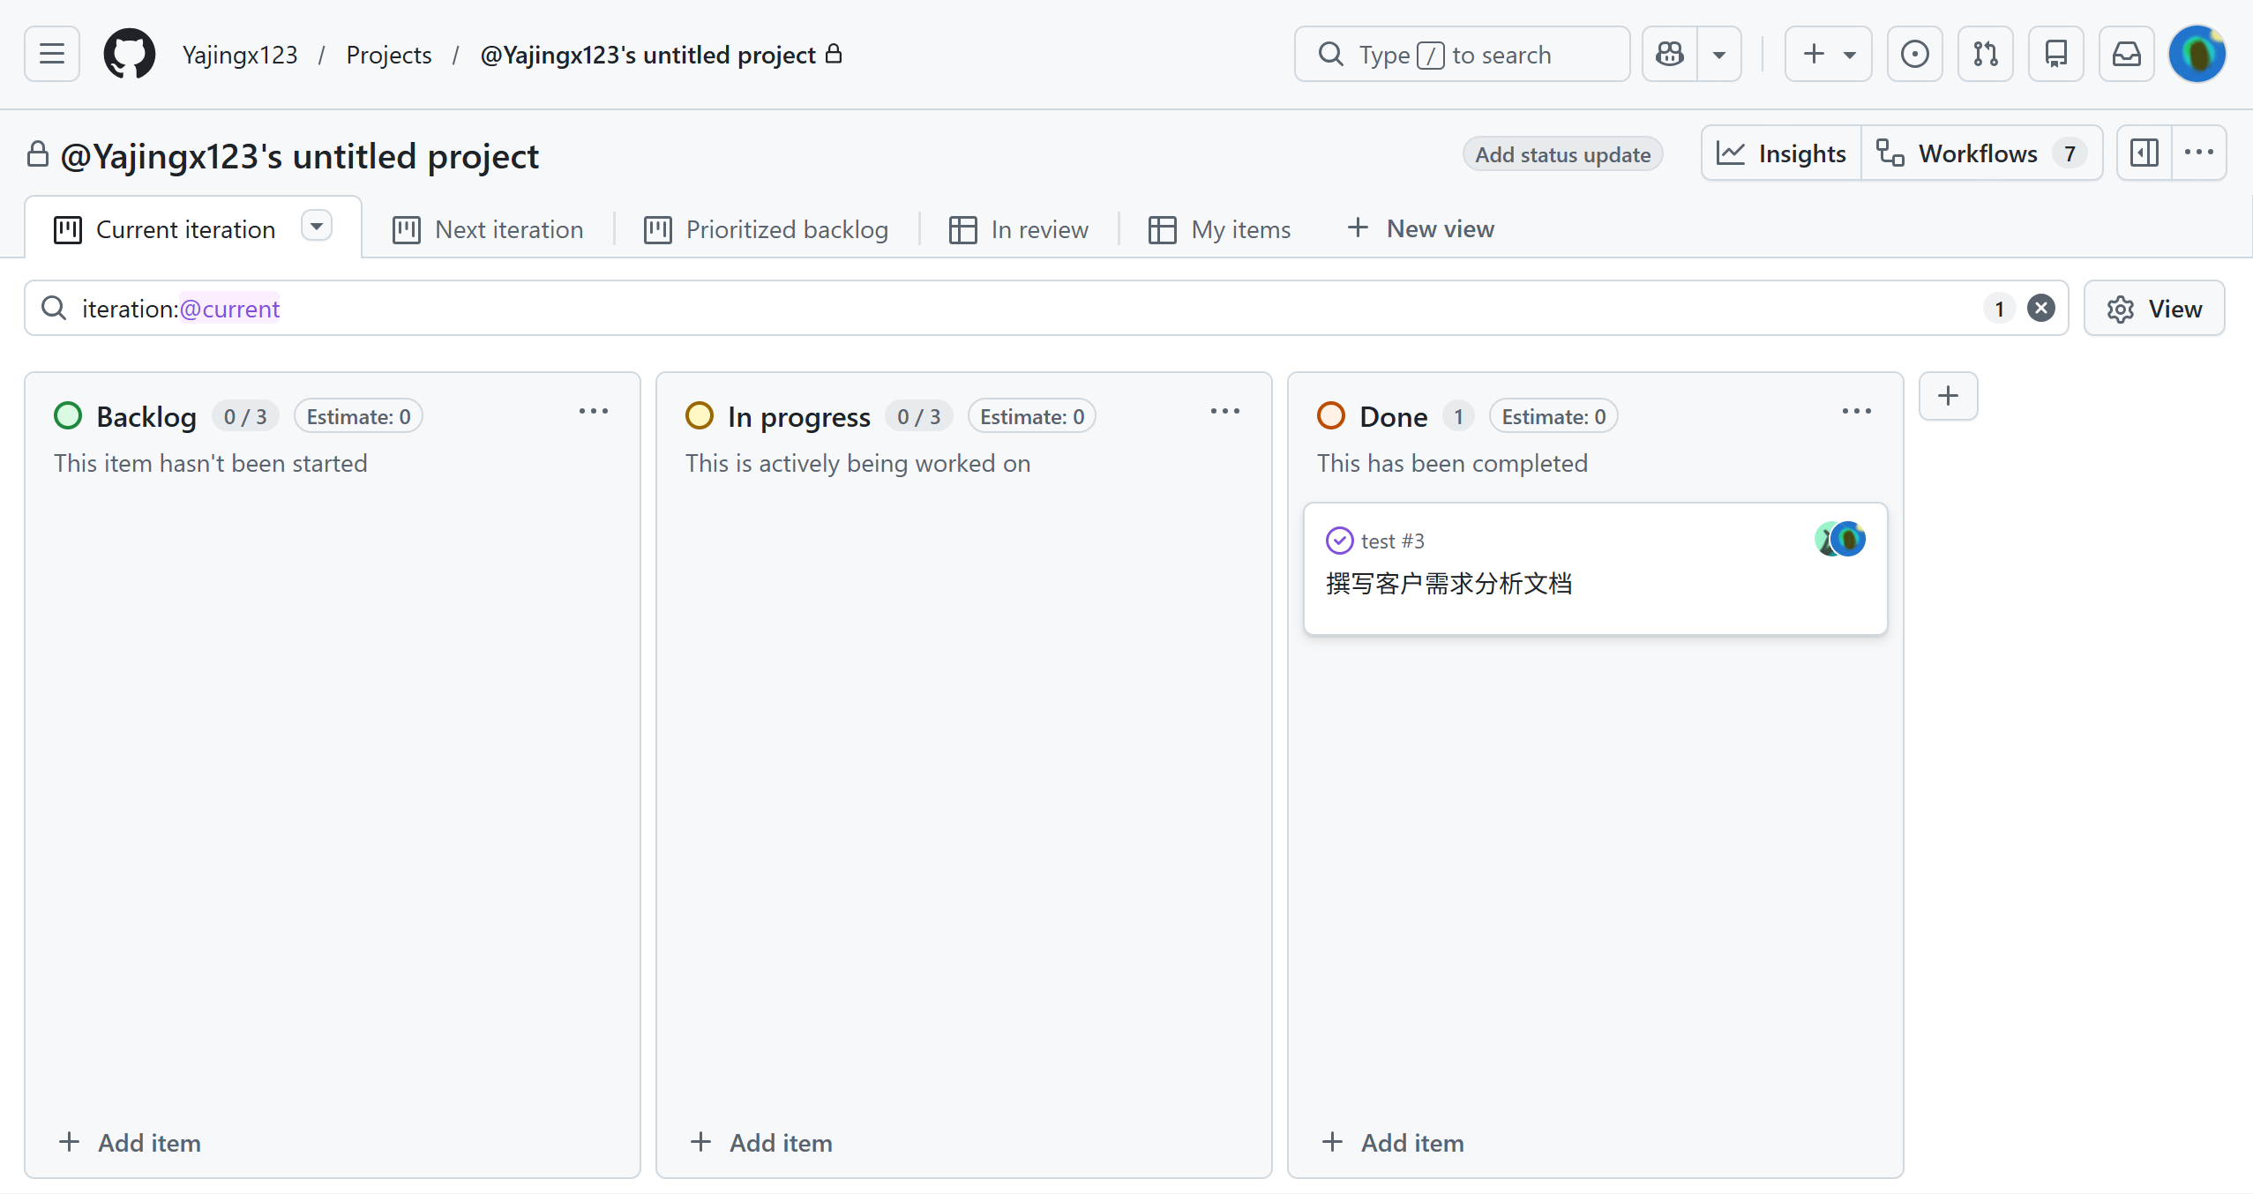

Github需要用到的板块

只需要用到这四个
Code：存放代码，不同的功能在不同分支上开发，开发完及时删分支
Issues：发布任务，分配给不同的组员，能在project里查看进度
Pull requests（PR）：在分支上开发完，发布一个‘请求（PR）’来合并到主分支，必须由一人审核
Projects：追踪issue进度，能知道所有人都在做什么、每周做了什么

如何规范提交代码（任务发布到完成的全流程）

步骤速通
- 在Issues中发布一个new issue
- 开始工作，将project 中的issue移到in progress
- 克隆到本地，切换分支
- 在分支中开发
- 开发完，本地分支合并到github分支
- 提交pull request
- 让其他人审核并通过
- 将project中的issue移到done
- 删除无用的分支

详细步骤

在Issues中发布一个new issue
- Issues -> new issue
- 完善title, description, assignee, lables, projects信息
- Create
- 在发布后的任务界面选择create a branch (上传文档或图片也需要建，因为PR的强制审核功能不让你对dev分支随意添加文件)
- 在发布后的任务界面选择选择project-iteration

注意：
    - 任务的体量大小大概是一个人2小时 ~ 一天就能完成的量
    - assignee只能有一人，代表该任务负责人，若有其他参与者可以放description
    - lables需至少两个，哪一周+任务类型
    - 分支命名规则参见底下【其他问题】
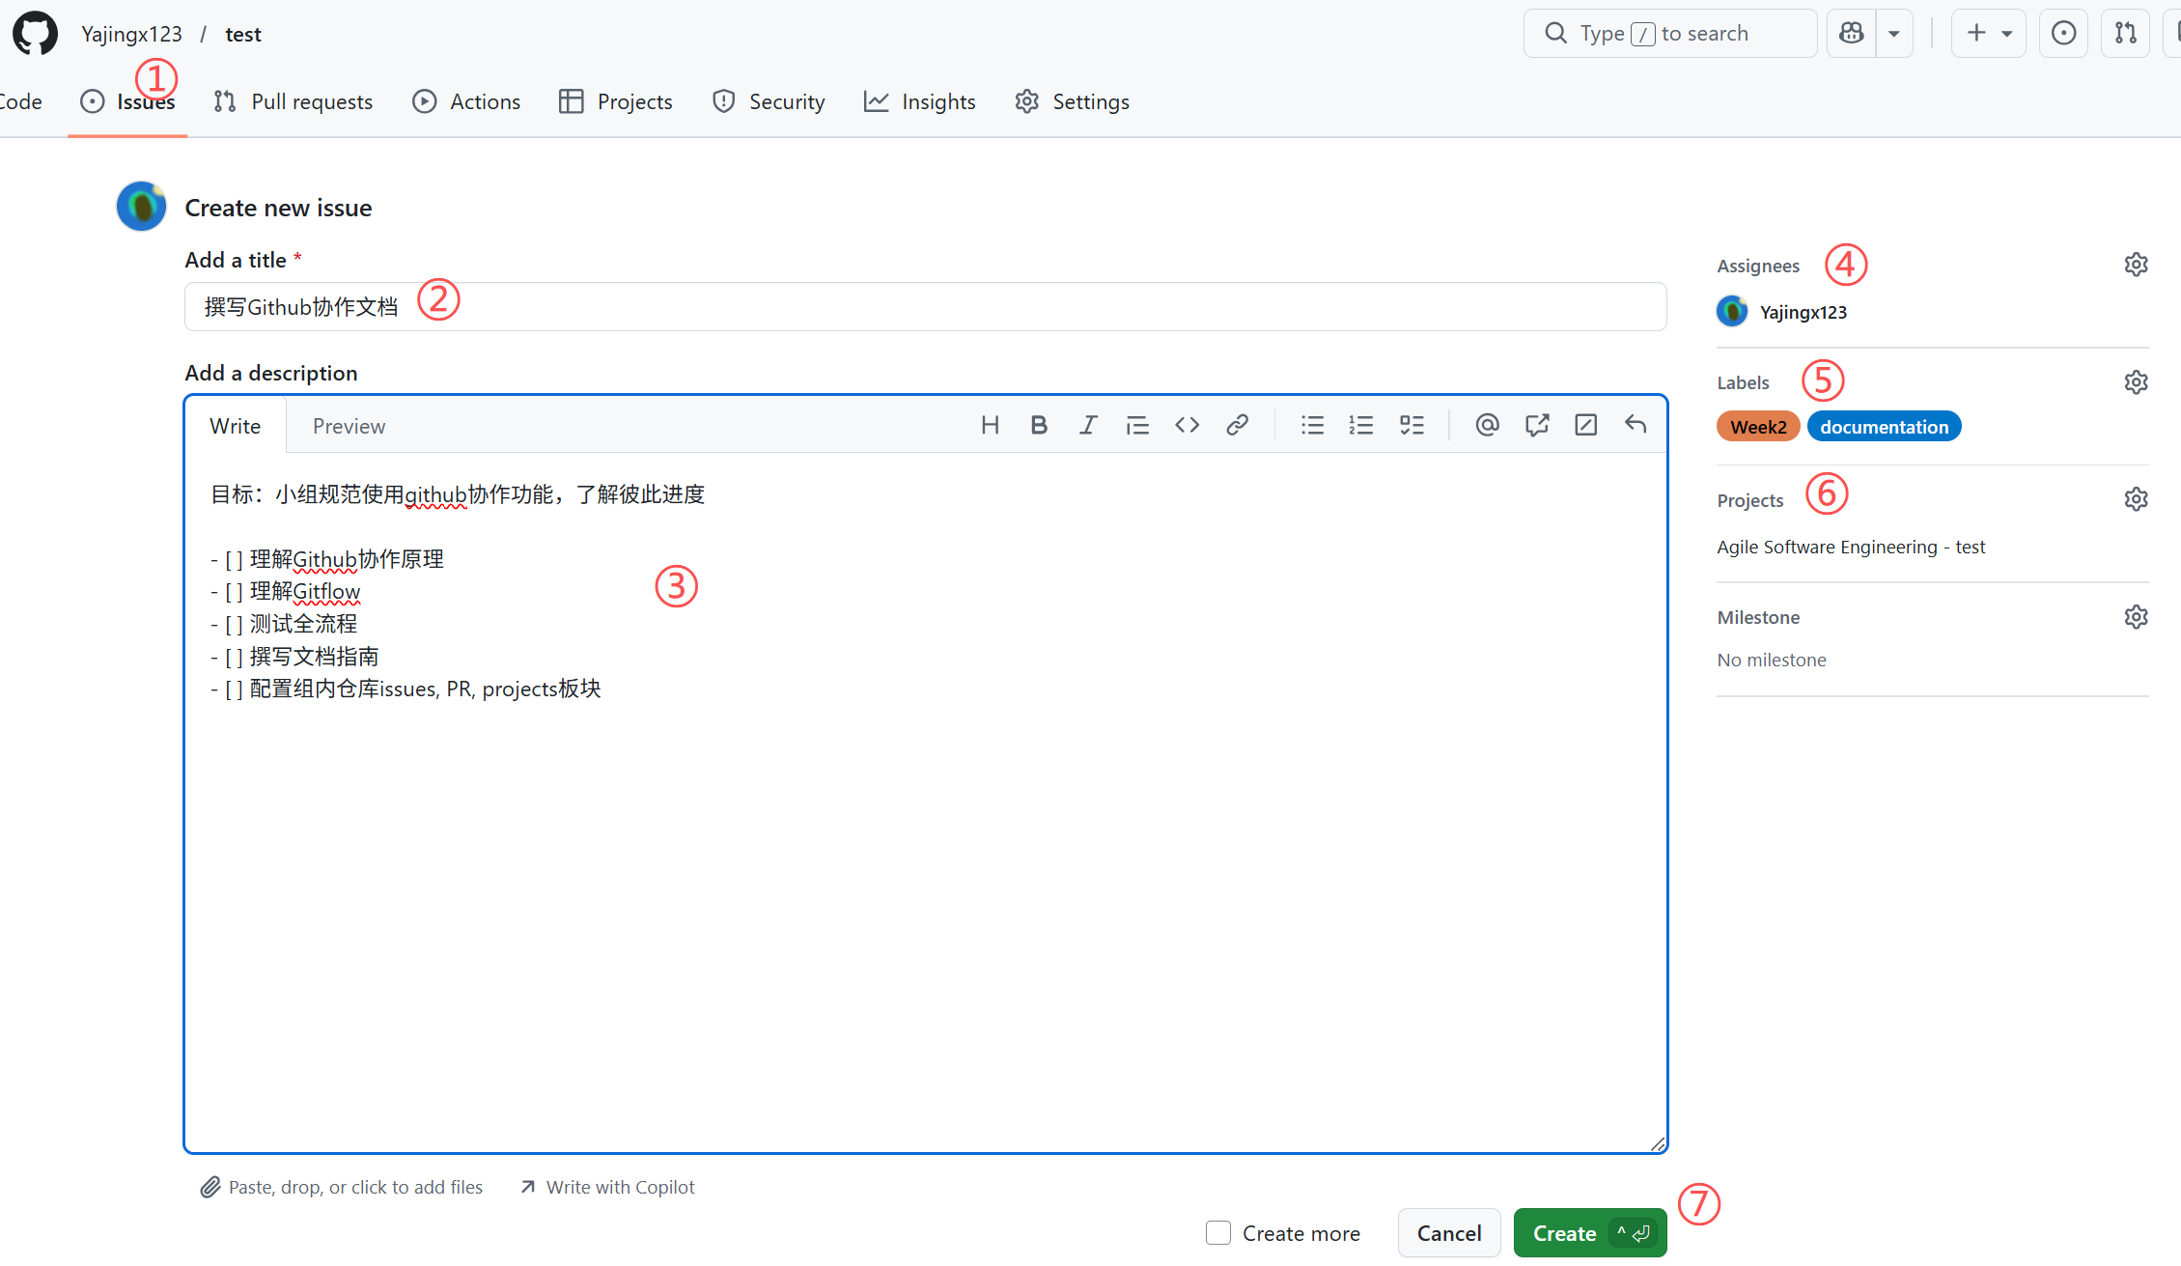

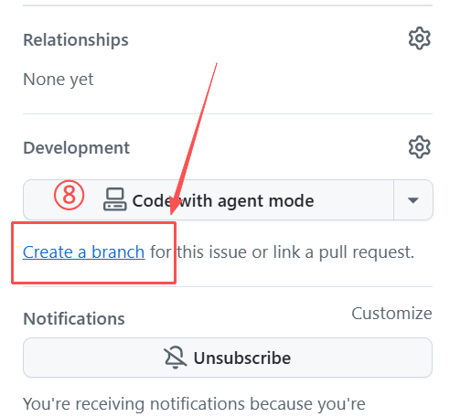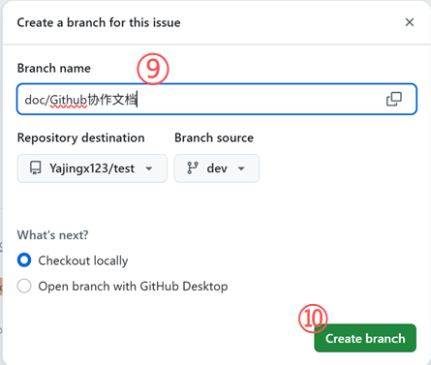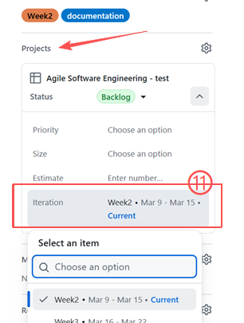

此时project的backlog中就已有该issue了:
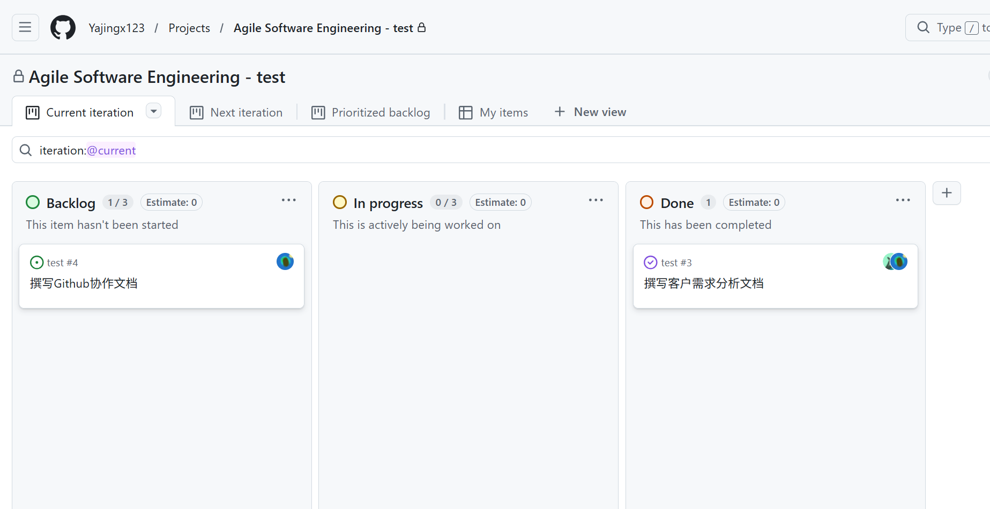

开始工作，将project 中的issue移到in progress
手动拖动就行
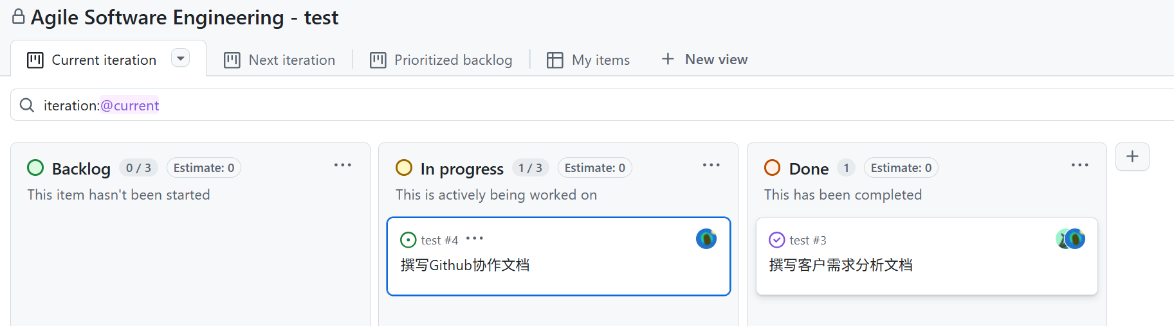
注意：不要频繁拖来拖去地，每次一次拖动都会产生记录，点开该issue就能看到
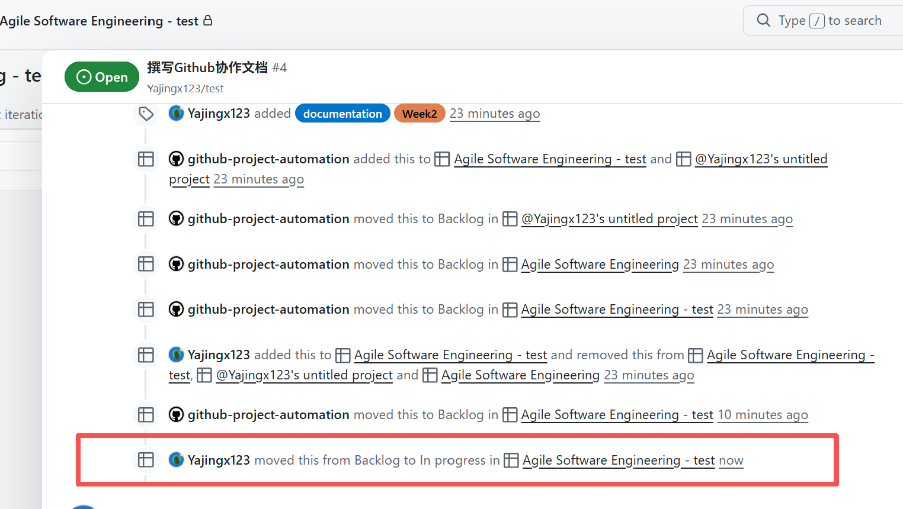

克隆到本地，切换分支
  - Git clone …
  - Git checkout -b feature/xxx origin/f

在分支中开发

开发完，本地分支合并到github分支
  - Git add …
  - Git commit -m “…”
  - Git push -u origin doc/Github协作文档

提交pull request
- Pull requests界面-> new pull request
- 选择合并的分支( = 将你的修改同步到主开发文件夹中)
- Create pull request
- 必填：title, assignees, labels
- 选填：reviewers (选了就只能由你指定的人审核，不选其他人也能审核)
- Create pull request

PS：assignees一般都是发起PR的人，但也可以不是你自己，assignees代表该PR的负责人，如果PR出现问题须由ta来解决（比如代码合并要解决的冲突）
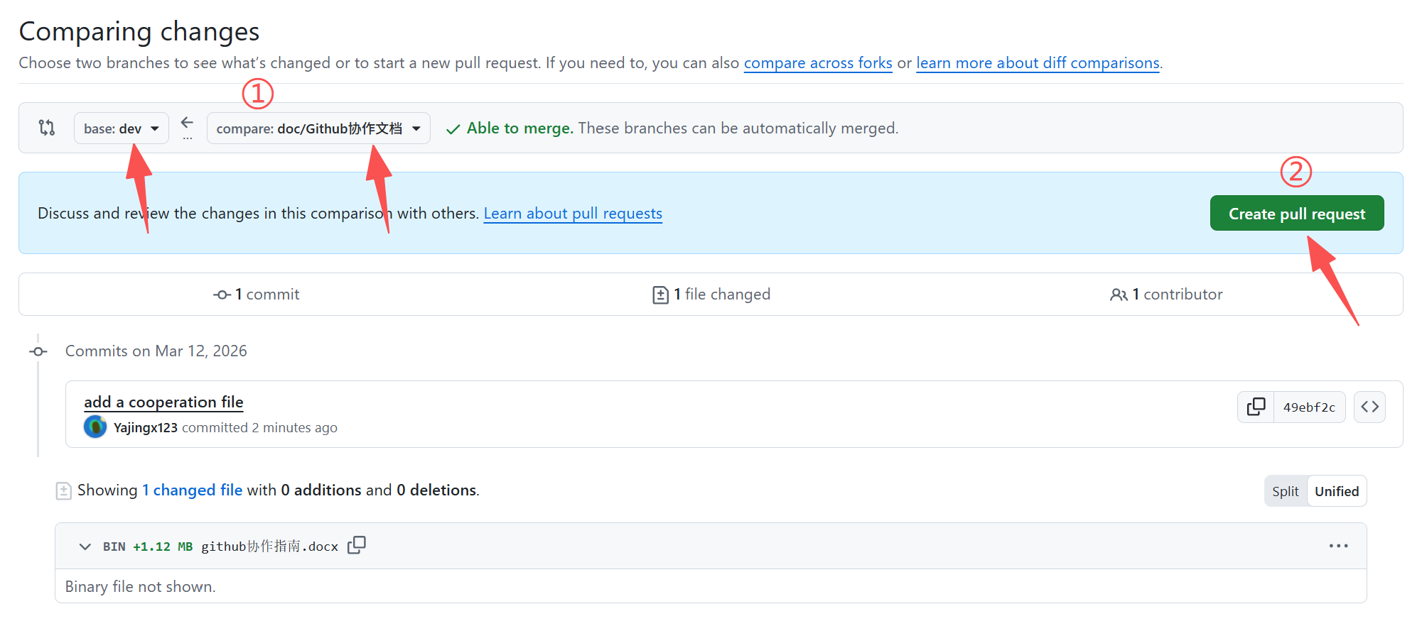

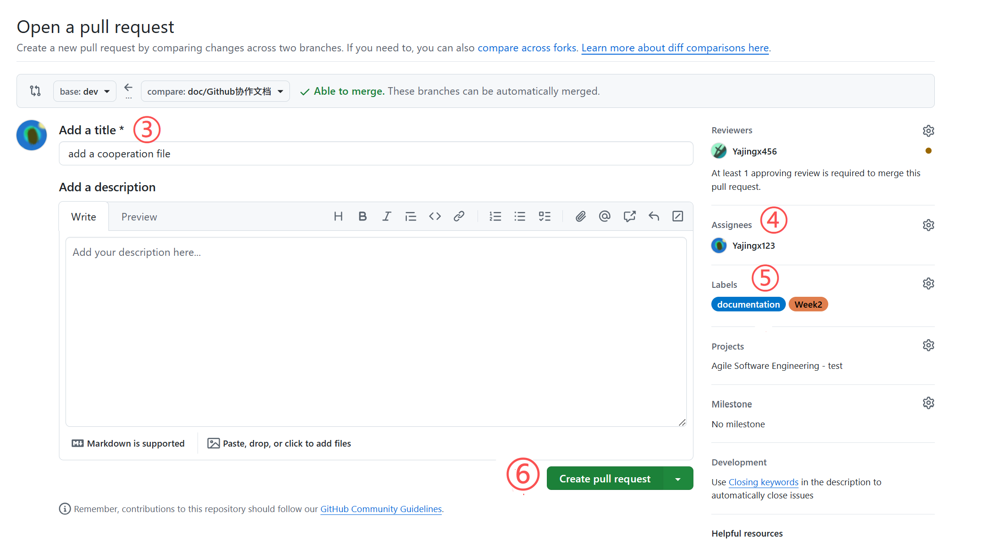

让其他人审核并通过 (审核人视角)
  - 点进你要审核的PR
  - 选择Files changed -> submit review
  - 填写review
  - 选Approve
  - Submit review
  - 现在就可以merge pull request了
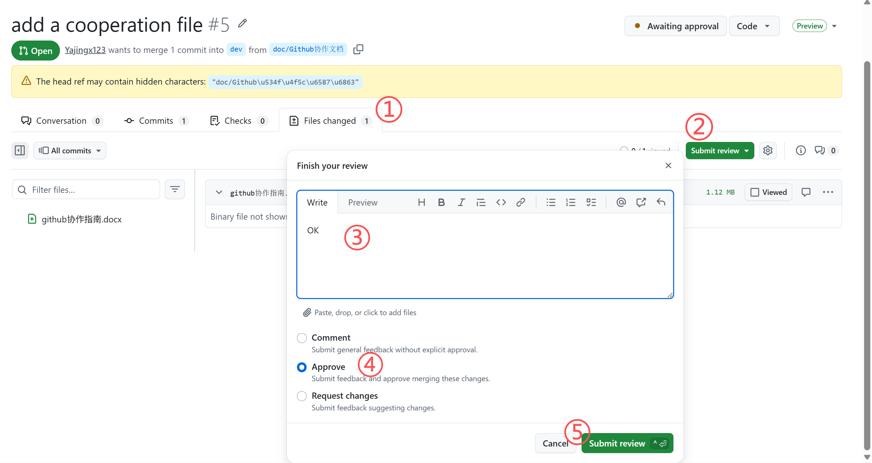

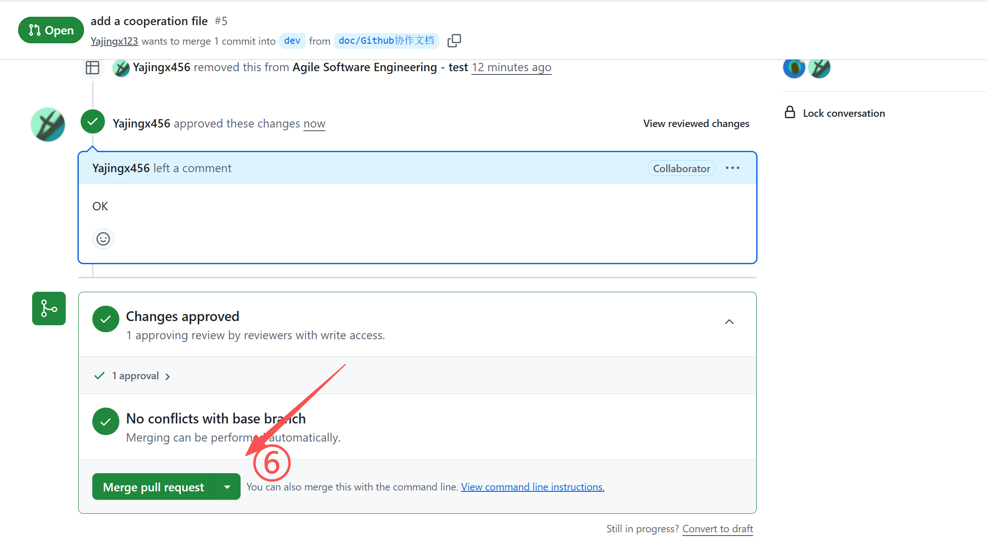

将project中的issue移到done
一般如果前面的步骤都完成了，PR审核完Github就会自动把issue放入done，issue也会自动关闭，如果没有的话，可以手动把issue拖到done，或检查前面步骤，看issue的信息是不是有缺漏并补全
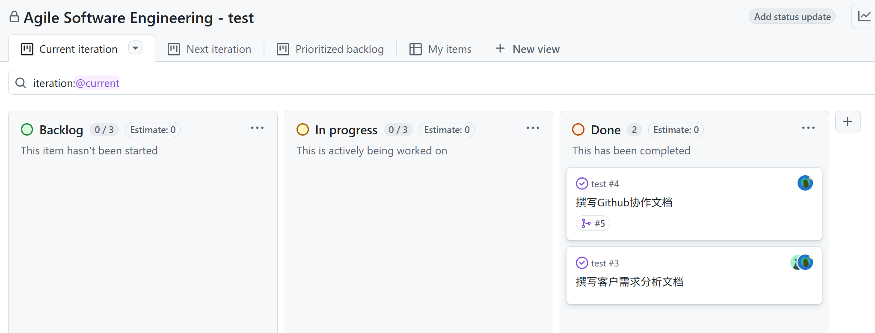

删除无用的分支
点进去选择分支并删掉
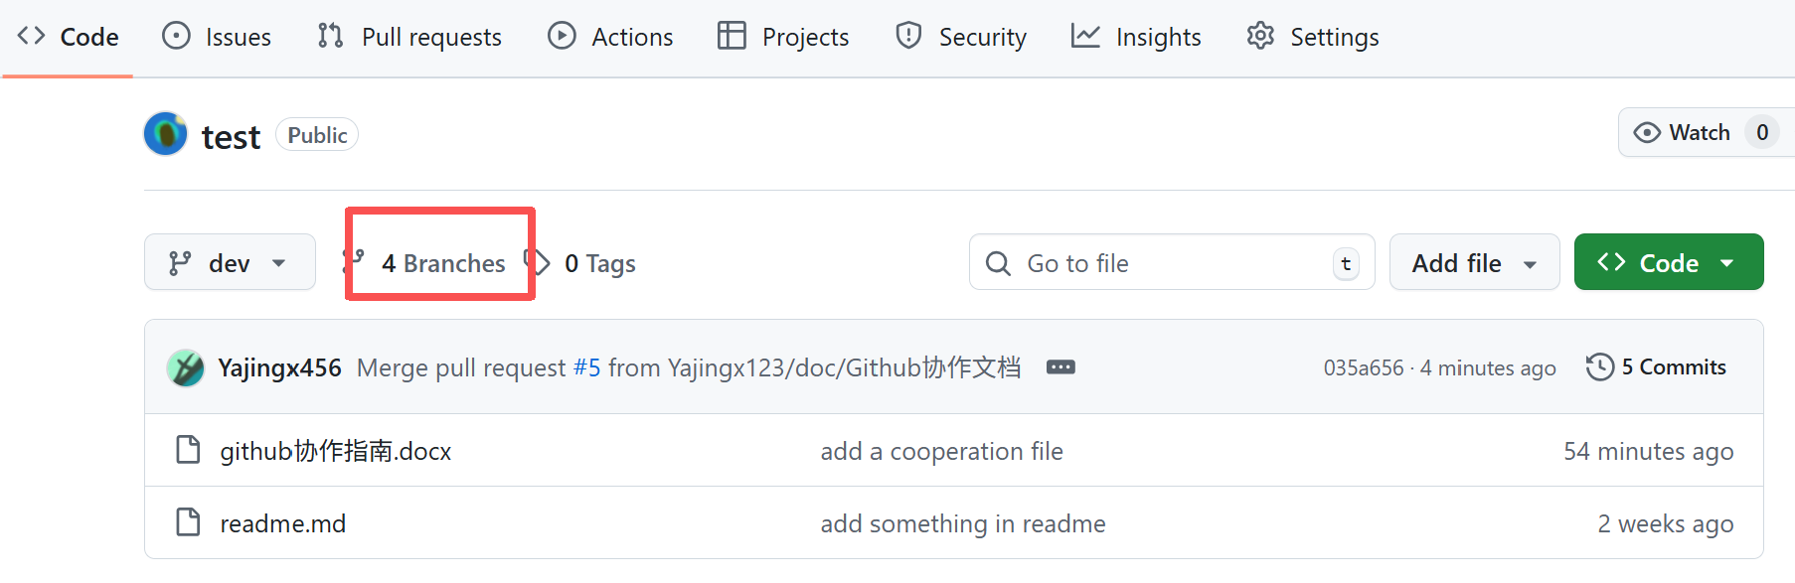

其他问题

分支怎么命名（重要）
四种分支
分支名 | 作用 | 例子
main | 最终稳定版，从dev合并过来 | （固定的，勿动）
dev | 日常开发的集成分支  所有人功能最终合并到这里 | （固定的，勿动）
feature/xxx | 做新功能用  每个人自己的任务  从dev切出来 | feature/login-page  feature/user-db
bugfix/xxx | 用来修复已经合并到dev/main的bug  从dev切出来 | bugfix/login-error
doc/xxx | 放文档用的  即用即删  也需要创建分支因为PR有强制审核 | doc/client-requirements

多人开发时，合并代码容易出现的问题（重要）
【方法来自豆包，实际情况请灵活运对】
情况一：不同的人的feature都要合并要一起，如何解决代码冲突
方法：
- 必须先拉 dev 最新代码：多人并行开发时，dev 会不断更新，提前拉取能避免大面积冲突
- 冲突只在本地解决：绝对不要直接在 dev 分支改代码，所有冲突在自己的 feature 分支解决
- 一个 feature 只合一次：做完一个功能合一次，不要攒多个功能一次性合
- 合并后及时删 feature 分支：避免远程分支泛滥，7 人团队很容易分支混乱

情况二：我在dev分支上切出自己的feature分支，在开发过程中dev被其他组员更新了怎么办
方法：
后提交 PR 到 dev 的人，必须解决自己的 feature 分支与最新 dev 分支（已包含前一个人的代码）之间的所有冲突，包括代码分歧较大的情况
核心是 “先拉最新 dev 到自己的 feature 分支，沟通确认逻辑后手动调整代码”，所以最好：
- 高频同步：每天至少同步 1 次 dev 的最新代码（尤其是多人改同一模块时
- 模块拆分清晰：尽量让不同开发者负责不同文件 / 模块（比如 A 做登录页面、B 做注册接口），从根源减少冲突
- 冲突早解决：发现 dev 更新后立刻同步，不要攒到功能快做完才处理，否则冲突会更多
- 及时沟通：如果要改核心文件（比如公共配置、通用函数），先在团队群里说一声，避免多人同时改
- 小步提交：自己的 feature 分支里，完成小功能就提交一次（比如完成登录按钮样式），不要攒大量代码一次性提交

Issues发布的任务的体量多少合适（重要）
别太小（琐碎、浪费管理成本，如修改按钮颜色）
别太大（无法跟踪、容易跨周，如完成听力模块）
最好：一个人0.5~2天就能完成（例：设计登录界面UI/ 配置数据库连接/ 修复登录密码验证bug）
如果要2天：在description里面建立checklist，使之能看见小步骤
如果要>3天：除了文档工作以外都不建议

Issues的checklist功能在哪
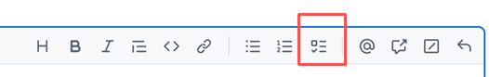

如果任务（Issue）跨周怎么办
三种办法：
      - 把该issue信息右侧的project->iteration选项改成下周
      - 把issue拆成两个
      - 直接关闭当前issue，写上“未完成，移到下周”，再开一个一摸一样的

PR建错了怎么删
无法完全删除，只能“废弃”：PR界面拉到最底下选close pull request

分支可以共用吗
NO，每个人开自己的分支，做好自己的任务

分支什么时候删掉
PR完就删，保持分支干净整洁

其他注意事项
- Issue信息要完整，才能自动关联project和branch
- 分支及时删掉

如何对指南中提到的功能进行练习
三种办法
- 自己在Deadline-Disco仓库中谨慎实操
- 自己开一个练习用的仓库
- 进入我用来练习的仓库，随意练习（找我把你加进去，里面有配置好PR审核规则，有跟Deadlind-Disco仓库一样的project模板）

